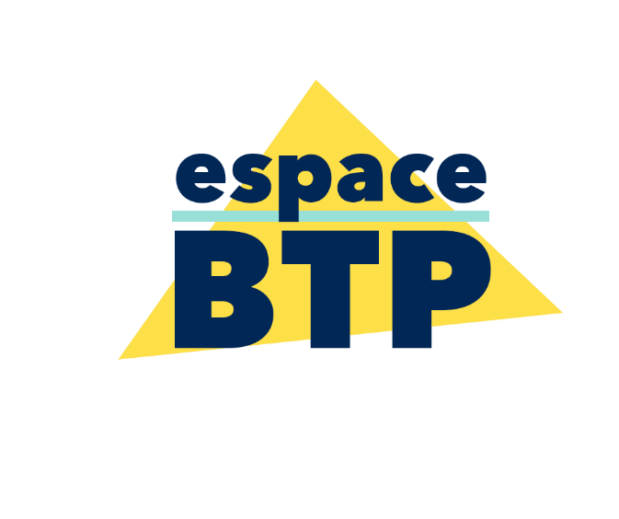

À retourner à Célia PONCETY :

c.poncety@espace-btp.fr

**FICHE EMPLOI**

**La société** Cliquez ou appuyez ici pour entrer du texte. **recherche** Cliquez ou appuyez ici pour entrer du texte.



**Lieu :**

****Cliquez ou appuyez ici pour entrer du texte.

**Type de contrat :**

****Cliquez ou appuyez ici pour entrer du texte.

** Horaires :**

Cliquez ou appuyez ici pour entrer du texte.

** Salaire (fourchette) :**

Cliquez ou appuyez ici pour entrer du texte.

** Avantages :**

Cliquez ou appuyez ici pour entrer du texte.

**Diplôme exigé :**

Cliquez ou appuyez ici pour entrer du texte.

**Description :**

Cliquez ou appuyez ici pour entrer du texte.

**Expérience :**

Cliquez ou appuyez ici pour entrer du texte.

**Savoirs et savoir-faire souhaités :**

Cliquez ou appuyez ici pour entrer du texte.

**Savoir-être professionnel :**

Cliquez ou appuyez ici pour entrer du texte.

**Formation(s) indispensable(s) :**

Cliquez ou appuyez ici pour entrer du texte.

**Informations complémentaires :**

Cliquez ou appuyez ici pour entrer du texte.



Courrier à renvoyer à :

contact@espace-btp.fr

Pour toutes questions ou demandes de renseignements :

07 63 47 27 56